

射频识别原理与应用
设计报告

题 目：基于RFID技术的循环包装管理系统开发与应用
专业班级： 物联网23-1班
姓 名： 邓杰湧
学 号： 2023212351
指导教师： 牛朝
完成时间： 2024年11月01日

基于RFID技术的循环包装管理系统开发与应用
目录
一、RFID技术在包装中的背景 3
二、现状分析 3
三、可行性分析 4
四、研究内容 4
五、RFID技术的应用框架及业务场景构建 5
1.应用框架构建 5
2.应用业务场景构建 7
六循环包装系统开发及RFID应用实施 7
1.RFID硬件设施 7
2.循环包装系统管理模块 8
七结束语 12
参考文献 13

一、RFID技术在包装中的背景
2016年12月，由工信部、商务部等多部门联合发布《关于加快我国包装产业转型发展的指导意见》，其中明确包装领域就绿色、安全、智能方面开展技术研究，推行简约化、减量化、复用化的包装设计技术，引导快递包装向标准化、信息化、绿色化及循环共用化方向发展，从而对包装废弃物的逆向物流体系进行构建。
A公司是一家国有集团化制造型企业的全资物流子公司，专注于为集团旗下各制造型子公司提供一体化物流服务。A公司提供的循环包装服务，主要是利用可循环使用的铁质包装容器替换物料供应过程中使用的一次性木质包装箱，通过铁质包装的循环周转使用，降低包装成本，提升周转效率，同时实现供应链的绿色减碳。在为集团各子公司提供物流服务的过程中，A公司先后投入近8万套循环包装，分布在南京、青岛、唐山、长春等10个城市，随着服务企业数量的增加，循环包装投入数量也在持续增加，这给A公司的包装运营管理带来极大挑战，为此有必要对如何运用现代技术实现对循环包装的数字化管理、提升循环包装管理水平进行分析与探索。本文借鉴国内外 RFID 技术的先进成果,研究利用基于 RFID 技术的循环包装管理系统
。

二、现状分析
通过对近5年A公司循环包装的运营数据情况进行调研及分析，发现其循环包装运营管理存在以下几个方面问题：
一是循环包装从投入到运营回收，缺少有效的信息技术手段管理，影响循环包装利用率的最大化。
二是虽然尝试利用物联网技术来进行管控，但操作方法的先进性不够，操作较复杂，给现场业务人员执行带来不便。
三是既有的二维码扫描技术与系统平台连通性不高，错误率高，常会给包装状态、位置、数量管理造成错误，影响业务使用。
面对A公司循环包装业务运营存在的问题，本文开发了一套基于无线射频识别技术应用的系统解决方案，包含硬件使用和软件开发，以期通过该方案的实施，解决上述问题。

三、可行性分析
无线射频识别（Radio frequency identification, RFID）技术是一种利用射频无线通信实现的非接触式自动识别技术，具有体积小、容量大、寿命长、可重复使用等特点，可提供快速读写、非可视识别、移动识别、多目标识别、定位及长期跟踪管理等服务，被认为是21世纪最具发展潜力的信息技术之一[1-2]。
随着网络信息时代不断发展，物流行业规模不断扩大，使得包装、仓储业务量不断增加，货物出入库的频率也随之加快。具有诸多优势的 RFID 技术已广泛应用在仓储管理中[3-4]。循环包装既是产品也是服务，其流转运营特点与物料的出入库管理逻辑相同，可以尝试探索利用RFID技术对循环包装进行管理。这主要是基于两方面原因：
一方面，RFID的应用可以提高循环共享包装管理水平，降低差错。
工业物流循环包装的优点是可以多次重复使用，具有降低包装成本、节省包装材料、促进包装标准化以及提高供应链可持续性等特性；缺点是循环包装需要经过的环节多、企业多，流转过程难以管控，大多数使用循环包装都存在包装返回率低的问题。据统计，循环物流包装的丢失率大约是10%～15%。RFID技术的应用，可贯穿从包装交付接收、包装流转、包装仓储到包装报废的整个环节。构建基于RFID技术的循环包装管理系统，将可大大降低人工采集数据的误差，节省运营成本，减少丢失率，使信息的实时性更强，降低差错。
另一方面，基于RFID技术的循环包装管理系统，能提升循环共享包装利用率。
应用RFID技术，可实现循环包装信息的自动读取和识别。通过开发循环包装管理系统，对涉及包装流转的仓储、运输等环节进行数据读取，精确获取每一个包装的状态、位置信息，记录包装循环使用数据。再通过大数据分析技术，对循环包装周转数据进行解析处理，可制定有效措施，提高循环包装周转率，增加使用次数，从而降低包装使用成本，增加收益。

四、研究内容

1.研究对象
研究对象为A公司既有在手执行的循环包装业务。业务范围涉及江苏、山东、湖南等地，研究应用测试的循环包装箱数量为2000个，最后全部应用后数量为30000个。
2.研究的方法和步骤
本研究采用理论与实践相结合的方法，首先通过文献调研和同类型企业实际走访了解RFID技术及循环共享包装管理领域的最新研究成果，然后基于实际业务需求进行系统需求分析与功能设计。在系统设计阶段，采用模块化设计思想，将系统划分为数据采集层、网络通信层、数据处理层及用户交互层。系统开发过程中，利用RFID读写器、标签等硬件设备与软件开发工具，完成系统的编码与测试。最后，通过实际案例验证系统的可行性与有效性。
研究过程包括系统规划、需求分析、设计、开发、测试、部署与应用等多个阶段。在系统设计阶段，详细规划了系统的架构、数据库设计、接口规范等；在开发阶段，完成了RFID标签与读写器的选型与集成，开发了数据采集、处理与展示等功能模块；在测试阶段，对系统进行了全面测试，确保系统稳定可靠；最后，在A公司上线，并进行了为期数月的实际应用与效果评估。

五、RFID技术的应用框架及业务场景构建
为建立数字化包装管理体系，通过RFID技术的应用，实现对包装流转的高效管理和数据有效分析，从而建成成熟完整的基于RFID技术的包装管理系统。

1.应用框架构建
完整的RFID应用体系，包含完善的硬件设施，如RFID电子标签、数据采集模块（扫码枪）；配套的软件设施，如数据传输模块、系统控制模块、数据存储模块和预警模块；完善的线下业务单元的RFID使用网络。整体的应用体系框架，如图1所示。
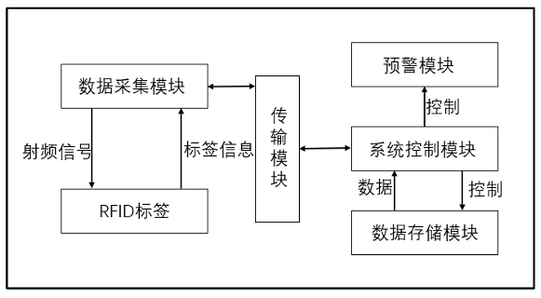
图1 RFID应用框架

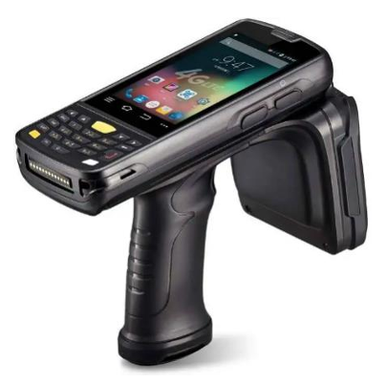
系统中数据采集模块为标签信号采集端，采集终端使用的RFID扫码枪，如图2所示。

图2 采集终端扫码枪
每一件受管控的循环包装表面均固定两枚低功耗RFID电子标签，分别固定在包装的斜对角的底座附近，RFID标签中存储包装的ID编号。RFID标签样式，如图3所示。
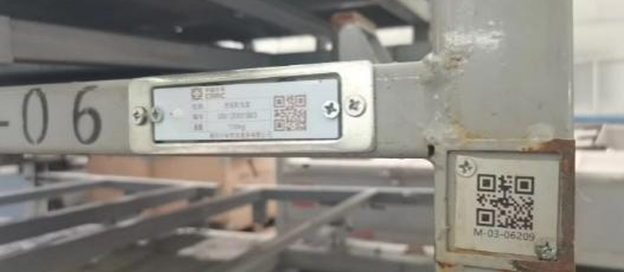
图3 RFID标签
通过RFID数据采集端进行本地近场信号采集，获取到需要实现入库、出库管理物品的RFID标签信息。系统中的信号交互都通过传输模块，根据本地传输以及远端传输实际要求来完成。传输方式主要包括有线网、无线局域网及移动通信网络。上述的扫码枪、RFID以及数据传输模块，共同构成硬件设施，能够实现包装的数据采集。

2.应用业务场景构建
用扫码枪来扫码识别包装ID，通过扫码枪的数据传输模块将数据传递到循环包装管理系统。系统用户能够在循环包装管理系统中相应的系统控制模块中，实时读取到所有识别包装的ID，首先通过包装ID在系统后台匹配到包装的所有基础信息，并与运输任务进行绑定，从运输任务中获取到该批包装运输的目的地信息，从而完成包装的位置变更，实现对包装的管控，将包装的流动信息存储在数据存储模块中；其次搭建预警机制，记录包装在当前所在地的停留时长，当停留时长超过一定阈值时，包装管理系统进行自动预警，预警信息传递到相关运营人员，提示包装停留时间过长，需要尽快将包装使用起来，避免造成包装资源浪费。

六循环包装系统开发及RFID应用实施
当软、硬件设施设备构架选型与业务场景进行验证后，要将整套RFID应用构想落地，需要开发软件系统并培训线下操作团队，确定作业流程，制定完善的操作手册，对包装的流转进行管理，最后按照通过试点到全覆盖推广的路径，做到对全部循环包装周转运营过程进行记录，最终实现对包装的管控。

1.RFID硬件设施
一个典型的RFID硬件设施，一般由电子标签、读写器和天线组成，如图4所示。
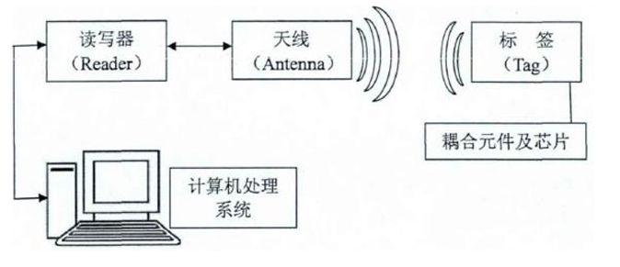
图4 RFID组成部分
（1）无源RFID电子标签
无源RFID电子标签的特点是不需要供电模块，成本低，结构简单，工作在低频段。依据循环包装使用场景分析，选择无源RFID标签适用性最高。因此，在开展循环包装管理系统研究中，选择无源RFID标签替代传统的二维码识别技术来进行包装管理，当RFID无法正常使用时，再使用二维码技术作为获取包装信息的后备方案。相比于传统条形码，RFID标签在获取标签信息的操作机制、重复使用性、环境适应性、获取数据速度、应用领域等方面都具有很大优势，两者特点比较如表1所示。
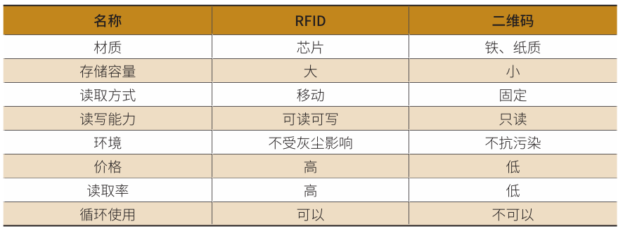
表1 RFID与二维码对比结果
此外，为能通过RFID快速获取循环包装信息，同时为保证信息安全，当无关人员识别RFID标签时也无法获取包装信息，运营体系为每个包装制定了十二位ID编码，并将ID编码写入RFID标签中，当操作人员通过手持枪获取RFID内容后通过系统检索后台基础数据，从而获取到包装核心信息。RFID标签所包含的信息，如图5所示。
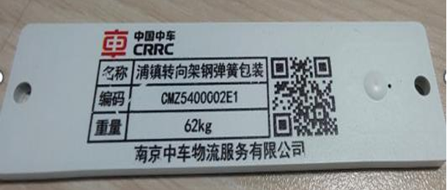
图5 RFID标签信息
（2）扫码枪
在使用的扫码枪中集成感应天线，并在扫码枪中安装循环包装系统中开发的驻点APP。通过扫码枪获取RFID标签内写入的ID编码，在系统中通过ID编码获取包装基本信息完成包装箱出入库流转。

2.循环包装系统管理模块
RFID并不是简单意义上对数据的识别和采集，而是可以无接触的、精准获取包装信息，直接影响到包装在后期中的包括库存信息、仓储作业与运输业务衔接等方面的实际操作问题，同时该部分数据可以推送给相关方开展分析应用，作为衡量循环共享包装运营情况的指标。
（1）包装管理模块
增加包装箱型号、包装箱库存管理界面，记录包装箱基础信息。根据运输司机、维保团队、平台调度、驻点团队APP中操作指令，系统记录包装的流转踪迹；借助RFID技术，对于投入流转中的所有包装均赋予唯一编码，通过扫码枪扫描方式，跟踪包装箱所属位置；通过与执行的运输任务相关联，反馈包装的周转次数。系统形成可追溯应用的包装箱数据库，如图6所示。
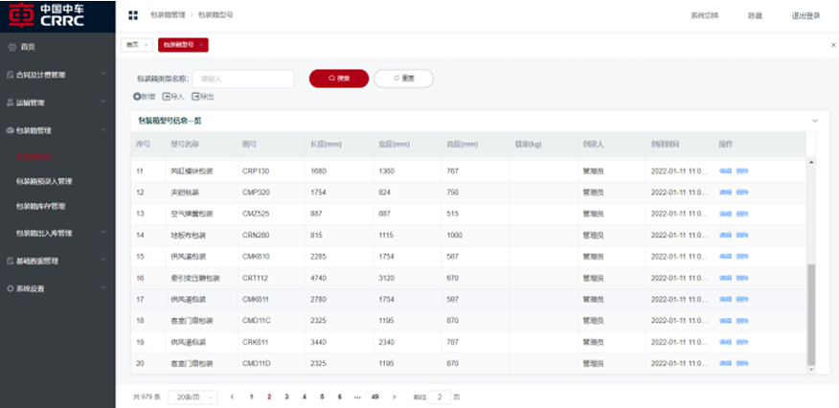
图6 包装箱型号信息
最终，实现从包装的生产订单下发、交付计划、项目运营、维修保养、包装项目切换到包装报废退出的全生命周期管理，形成包装箱生命周期使用档案。系统展示的包装生命周期档案信息，如图7所示。
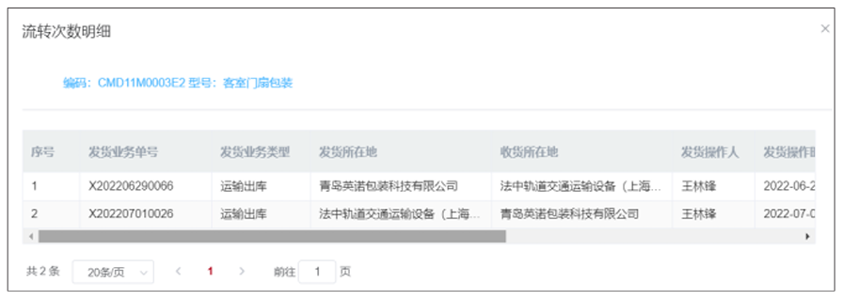
图7 包装生命周期档案表
（2）驻点APP
驻点APP是各流转地区驻点人员使用的APP，与现有RFID扫码枪进行集成，是直接操作、识别RFID的窗口。它通过对接现有读写器的RFID识别接口，获取到一定范围内包装信息。为实现对循环包装的管理，驻点APP主要包含包装箱收发货管理、包装箱出入库管理、包装箱盘点管理三大功能。APP功能应用界面，如图8、图9所示。

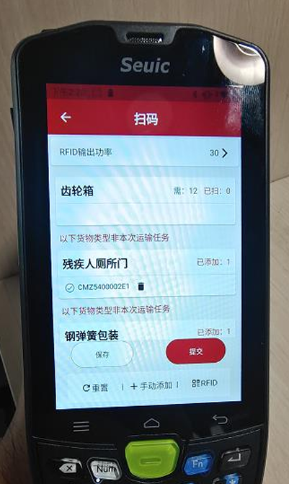
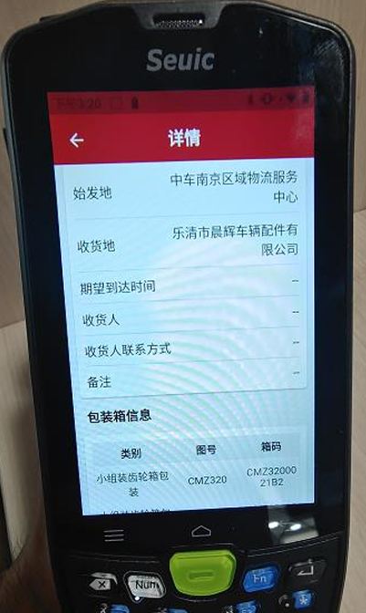
图8 扫码枪收发货管理界面
图9 扫码枪出入库管理界面
在驻点APP的包装箱收发货管理页面中，驻点人员根据获取到需要运输任务信息，通过扫描装配的RFID标签，实现包装信息的绑定、位置动态变化和数据查询。当运输任务完成时，意味着包装也由发货方到达收货方，从而不需要单独记录包装的出入库信息也能同步记录下包装的流转记录，从而极大提高操作效率并降低操作复杂度。
在特殊情况下，包装箱需要内部调拨并且未创建运输任务，可以通过扫码枪登录驻点APP现场创建一个调拨出入库记录，录入发货方信息和收货方信息，然后手持扫码枪感应识别需要调拨的包装，同样可以完成包装出入库。
包装箱盘点界面主要是为了支持循环包装的日常盘点管理，减少人工盘点工作量和降低盘点差错率，方便日常包装管控。
（3）包装箱预警机制
当系统能够实现对包装箱的精准管控以后，可以记录每一个包装的流转记录，获得包装的最新状态，了解包装停留时长。并设置合理的阈值，当超过该阈值，系统判断包装停留时间过长，不利于公司经营。预警机制提醒界面，如图10、如图11所示。
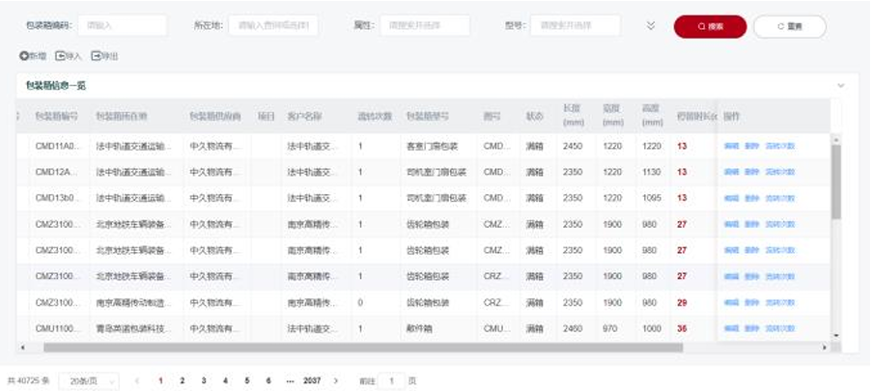
图10 包装箱停留时长记录
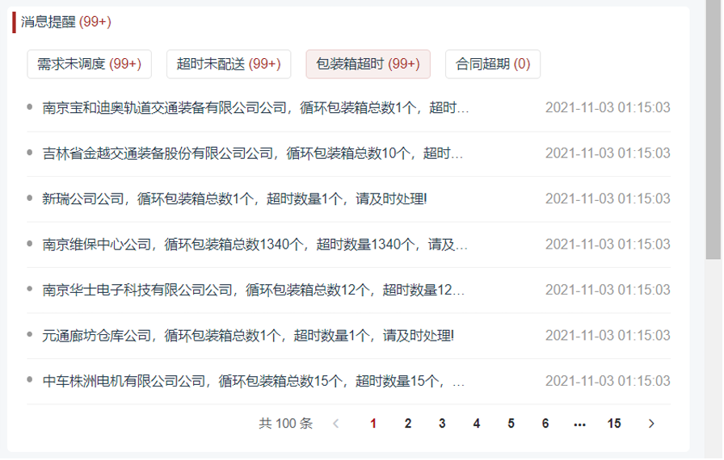
图11 包装箱超时提醒界面
当包装长期未使用后，系统会提示相关人员该包装超时未使用，相关人员可根据提示找到包装，将包装投入其他项目或者共享给其他区域人员使用，以免造成包装资源浪费的情况。
（4）RFID使用网络
循环包装流转轨迹大体遵循“客户－主机厂－集散中心－客户”的流动方式，而且是在全国范围内进行循环使用。为了能够控制每一个流转点，需要依据循环包装主要流向进行分析，选择部分核心客户以及集散中心，构建出一个以点带面从而辐射到全国的RFID作业网络，即循环包装集散热力图，如图12所示，实现对所有包装流转的管控。

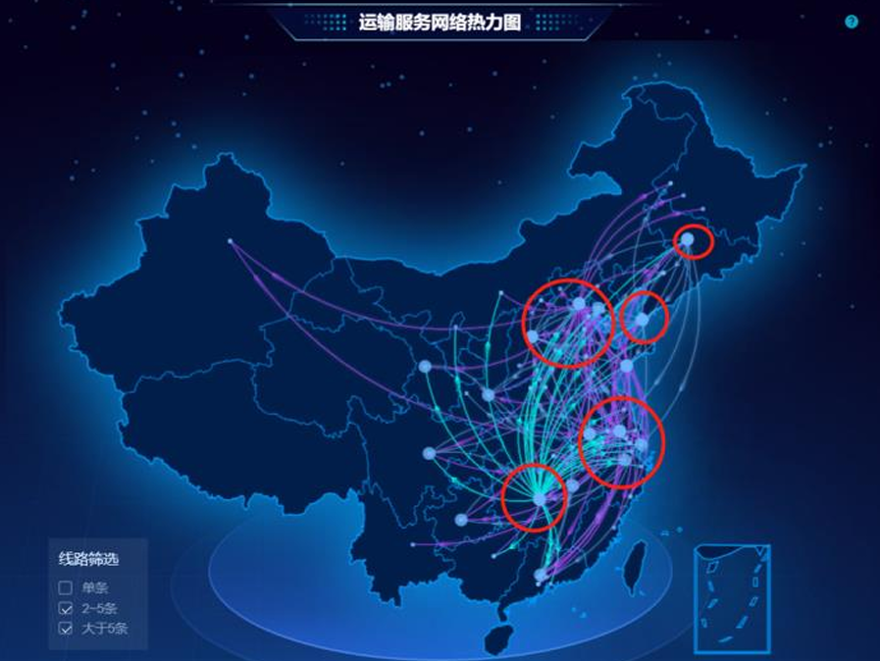
图12 循环包装集散热力图
通过图12可知，A公司的智慧物流业务主要集中在华东的江浙沪地区，华南的株洲地区，华北的河北、山东地区，以及东北的长春、大连等地。因此，按照网络布局需要，在上述地区的集散中心安排驻点人员，其次在部分核心客户处安排驻点，完成装车扫码和定期盘点工作，构建起一个简单但高效的RFID使用网络，保证在不增加人工成本的前提下，对所有包装的流转管控。

七结束语

通过对基于RFID技术的循环包装管理系统的研究，构建起循环包装管理系统，并达到预期的效果，也为后期大范围应用拓展提供了理论依据。在研究应用后，也产生了一定效果，主要表现在两个方面：
1.社会效益
践行“碳中和”行动，实现绿色环保，保护森林环境。通过循环包装管理系统的研究，基于RFID技术的应用，提升了循环包装的使用率，为持续替代取消一次性木质包装箱的使用奠定基础，推进循环包装持续减碳降碳，累计每年减碳量16.77万吨，释放氧气17.2万吨，实现对自然环境的保护。
2.经济效益
通过 RFID 系统能够实时采集、实时传递、实时核对和更新，既降低了工人的劳动强度，又可避免在重复的人工操作中可能出现的错扫、漏扫、重扫等差错，能够有效提高工作效率和准确度。RFID 技术有助于提高信息透明度、减少库存损失和提高回收率。
循环包装管理系统结合RFID技术的应用，可解决循环包装出库扫码、入库扫码给仓储管理带来的作业瓶颈，加速作业流程。通过RFID读写操作，以整车循环包装一次性读取的方式取代了逐件扫码的作业方式，从而极大提高工业物流作业的效率。同时，减少搬运次数，可降低在作业过程中对循环包装的破损。
通过包装预警机制，提高包装使用频次，促进包装共享，降低包装总投入数量，从而降低包装成本。

参考文献
[1] 王佳琪.RFID技术在仓储管理中的应用[J].物流科技,2020,43(4):161-163.
[2] 雷光临,李俊.基于物联网技术的智慧物流研究[J].物流技术,2012,31(15):393-394+429.
[3]杨宇清.RFID技术在智慧物流中的应用——以某备件物流中心为例[J].广西教育,2020(30):25-26+29.
[4]宛汀,孙晨阳,闫梦阳.面向智慧物流的射频识别虚拟仿真实验教学探索.文章编号：1002-3100（2022）16-0178-03.

 | 评价内容 |  | 权重 | 得分
设计报告 | 1 | 报告格式是否规范，语言使用是否规范，行文是否流畅，是否图文并茂； | 0.4
设计报告 | 2 | 设计原理、步骤描述是否正确、详实；  设计是否规范，实现是否正确；  数据记录是否完整，结果是否正确；  设计结果的分析、对比是否充分； | 0.4
设计报告 | 3 | 设计体会是否正确，是否提出了自己独到见解。 | 0.2
合计

指导教师（签章）： 2024 年 11 月 20日

